СОВЕТ ДЕПУТАТОВ
СЕЛЬСКОГО ПОСЕЛЕНИЯ АЛАКУРТТИ
КАНДАЛАКШСКОГО РАЙОНА
ЧЕТВЕРТОГО СОЗЫВА

РЕШЕНИЕ

от «06» сентября 2021 года № 749

О назначении публичных слушаний по проекту решения «О внесении изменений в Правила землепользования и застройки сельского поселения Алакуртти Кандалакшского района Мурманской области, утвержденные решением Совета депутатов сельского поселения Алакуртти Кандалакшского района от 27.09.2013 № 225»

Руководствуясь Федеральным законом от 06 октября 2003 года № 131-ФЗ «Об общих принципах организации местного самоуправления в Российской Федерации» (с изменениями и дополнениями), Уставом сельского поселения Алакуртти Кандалакшского муниципального района Мурманской области, Регламентом Совета депутатов сельского поселения Алакуртти,

на основании открытого голосования
Совет депутатов сельского поселения Алакуртти
Кандалакшского района

РЕШИЛ:

1. Принять к рассмотрению проект решения Совета депутатов сельского поселения Алакуртти «О внесении изменений в Правила землепользования и застройки сельского поселения Алакуртти Кандалакшского района Мурманской области, утвержденные решением Совета депутатов сельского поселения Алакуртти Кандалакшского района от 27.09.2013 № 225» (Приложение № 1 к настоящему Решению).
2. Назначить публичные слушания с участием населения и представителей общественности сельского поселения Алакуртти Кандалакшского района по обсуждению проекта «О внесении изменений в Правила землепользования и застройки сельского поселения Алакуртти Кандалакшского района Мурманской области, утвержденные решением Совета депутатов сельского поселения Алакуртти Кандалакшского района от 27.09.2013 № 225».
Место проведения публичных слушаний – помещение по адресу: зал, расположенный в здании ул. Содружества, д. 12, 1-й этаж.
Дата и время проведения слушаний – 08.10.2021 года в 14.00 час.
Адрес, по которому могут быть представлены предложения и замечания по обсуждаемым проектам, заявки на участие в публичных слушаниях с правом выступления – село Алакуртти, ул. Содружества, д. 12, кабинет специалиста Совета депутатов (в будние дни – с 9.00 до 13.00), телефон 8(81-533) 53-591, а также посредством электронной почты: alakurttiadmin@rambler.ru.
Срок подачи предложений и замечаний, заявок на участие в публичных слушаниях с правом выступления – до 07.10.2021 года.
3. Опубликовать настоящее решение в информационном бюллетене «Алакуртти - наша земля» и на официальном сайте администрации.
4. Настоящее решение вступает в силу после его официального опубликования.

Глава муниципального образования
сельское поселение Алакуртти Кандалакшского района А.П. Самарин

Приложение № 1
к решению Совета депутатов
сельского поселения Алакуртти
Кандалакшского района
от 06.09.2021 № 749

ПРОЕКТ

СОВЕТ ДЕПУТАТОВ
СЕЛЬСКОГО ПОСЕЛЕНИЯ АЛАКУРТТИ
КАНДАЛАКШСКОГО РАЙОНА
МУРМАНСКОЙ ОБЛАСТИ
ЧЕТВЕРТОГО СОЗЫВА

РЕШЕНИЕ
от «00» _________ 2021 года № 000

О внесении изменений в Правила землепользования и застройки сельского поселения Алакуртти Кандалакшского района Мурманской области, утвержденные решением Совета депутатов сельского поселения Алакуртти Кандалакшского района второго созыва от 27.09.2013 № 225

В соответствии с Градостроительным кодексом Российской Федерации от 29.12.2004 № 190-ФЗ, Федеральным законом от 06.10.2003 № 131-ФЗ «Об общих принципах организации местного самоуправления в Российской Федерации», Уставом муниципального образования сельское поселение Алакуртти Кандалакшского муниципального района Мурманской области

на основании открытого голосования
Совет депутатов сельского поселения Алакуртти
Кандалакшского района

РЕШИЛ:

1. Внести в Правила землепользования и застройки сельского поселения Алакуртти Кандалакшского района Мурманской области, утвержденные решением Совета депутатов сельского поселения Алакуртти Кандалакшского района второго созыва от 27.09.2013 № 225, следующие изменения:
1.1. В части образования зоны Ж-1 на земельном участке с кадастровым номером 51:19:0050305:3 (площадь 945 кв.м.) в границах зоны Ж-2/Ж-3, согласно Приложения № 1 к настоящему Решению.
1.2. В части образования зоны РО на земельном участке с кадастровым номером 51:19:0050308:5 (площадь 15 000 кв.м.) в границах зоны П-1 (производственные и коммунально-складские территории) согласно Приложения № 2 к настоящему Решению.
1.3. В части образования зоны РО на ЗУ с кадастровым номером 51:19:0050210:4 (площадь 2 750 кв.м.) в лесохозяйственной зоне согласно Приложения № 3 к настоящему Решению.
1.4. В части образования зоны РО на земельном участке с кадастровым номером 51:19:0080205:205 (площадь 1 770 кв.м.) в границах зоны СХ-1 (зона садоводства, огородничества) и на земельном участке с кадастровым номером 51:19:0050210:1 (65 109 кв.м.) лесохозяйственной зоны согласно Приложения № 4 к настоящему Решению.
1.5. В части образования зоны РО на земельных участках с кадастровыми номерами - 51:19:0050307:571 (площадь 3 050 кв.м.), 51:19:0050307:573 (площадь 22 678 кв.м.), 51:19:0050301:8 (8 100 кв.м.), 51:19:0050301:9 (8 900 кв.м.), 51:19:0050301:12 (9 981 кв.м.), 51:19:0050301:13 (17 275 кв.м.), 51:19:0050301:16 (96 818 кв.м.), 51:19:0050301:17 (739 кв.м.), 51:19:0050301:18 (2 000 кв.м.), 51:19:0050307:574 (3 245 кв.м.), 51:19:0050307:576 (490 кв.м.), 51:19:0050304:431 (285 кв.м.), 51:19:0080302:669 (26 365 кв.м.), 51:19:0080302:670 (10 314 кв.м.), 51:19:0080302:671 (13 028 кв.м.), 51:19:0080302:672 (418 771 кв.м.), 51:19:0080302:674 (17 539 кв.м.), 51:19:0080302:685 (2 670 кв.м.), 51:19:0080302:686 (5 575 кв.м.), 51:19:0080302:687 (5 762 кв.м.), 51:19:0080302:690 (835 кв.м.), 51:19:0080302:830 (площадь 20 000 кв.м.) в границах зон П-1, П-2, П-3, Ц-1, Ж-1, Ж-2, Ж-3, Р-1, Р-2, С-3 согласно Приложения № 5 к настоящему Решению.
2. Опубликовать настоящее решение в информационном бюллетене «Алакуртти - наша земля» и на официальном сайте администрации.
3. Настоящее решение вступает в силу после его официального опубликования.

Глава муниципального образования
сельское поселение Алакуртти Кандалакшского района А.П. Самарин

ПРИЛОЖЕНИЕ № 1
к решению Совета депутатов
муниципального образования
сельское поселение Алакуртти
от __._____.2021 года № ____

До внесения изменений в Правила землепользования и застройки с.п. Алакуртти Кандалакшского района

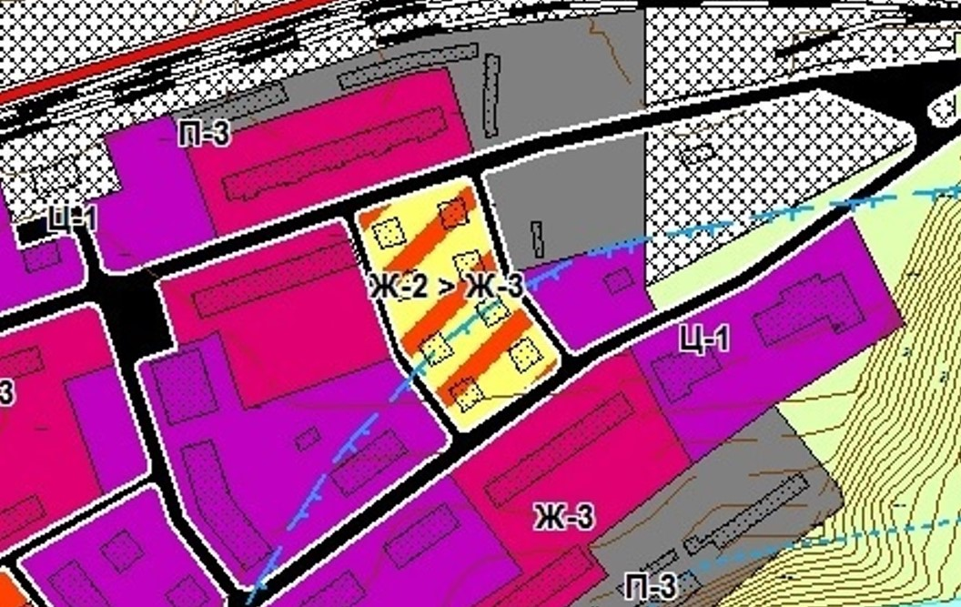

Ж-2/Ж-3 (зона застройки среднеэтажными жилыми домами/зона застройки многоэтажными жилыми домами)

После внесения изменений в Правила землепользования и застройки с.п. Алакуртти Кандалакшского района

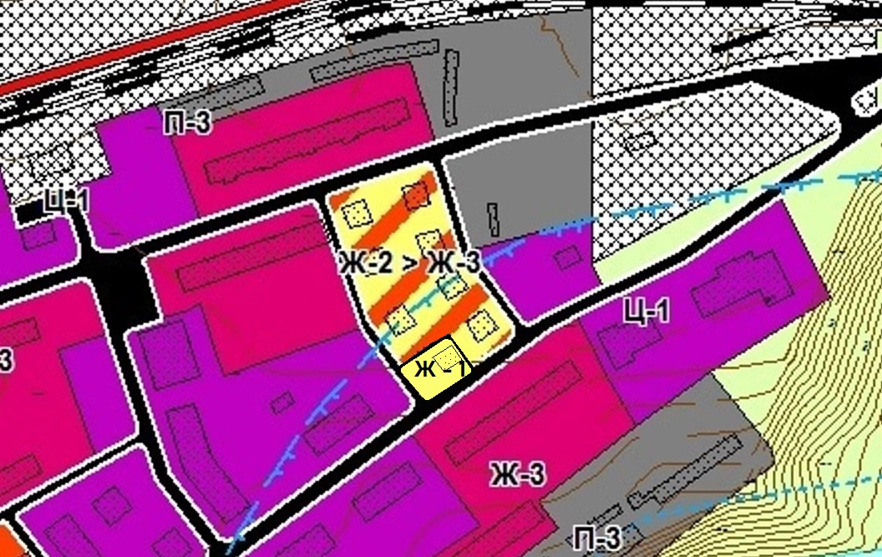

Ж-1 (зона застройки индивидуальными жилыми домами)

ПРИЛОЖЕНИЕ № 2
к решению Совета депутатов
муниципального образования
сельское поселение Алакуртти
от __._____.2021 года № ____

До внесения изменений в Правила землепользования и застройки с.п. Алакуртти Кандалакшского района

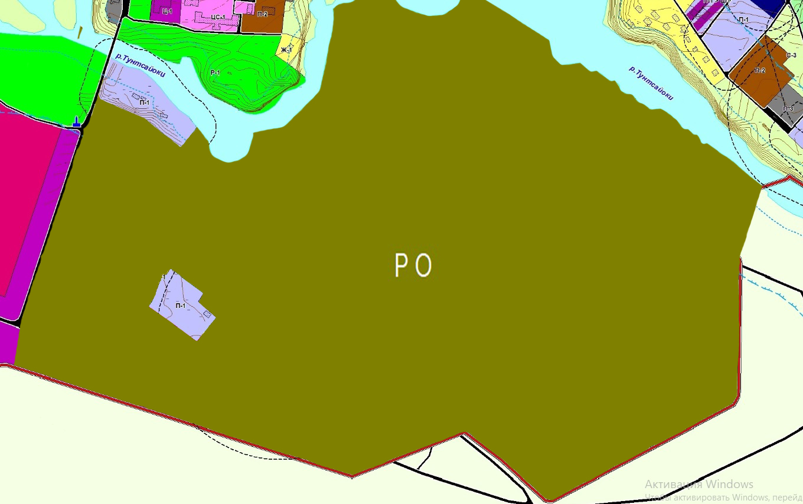

П-1 (производственные и коммунально-складские территории)

После внесения изменений в Правила землепользования и застройки с.п. Алакуртти Кандалакшского района

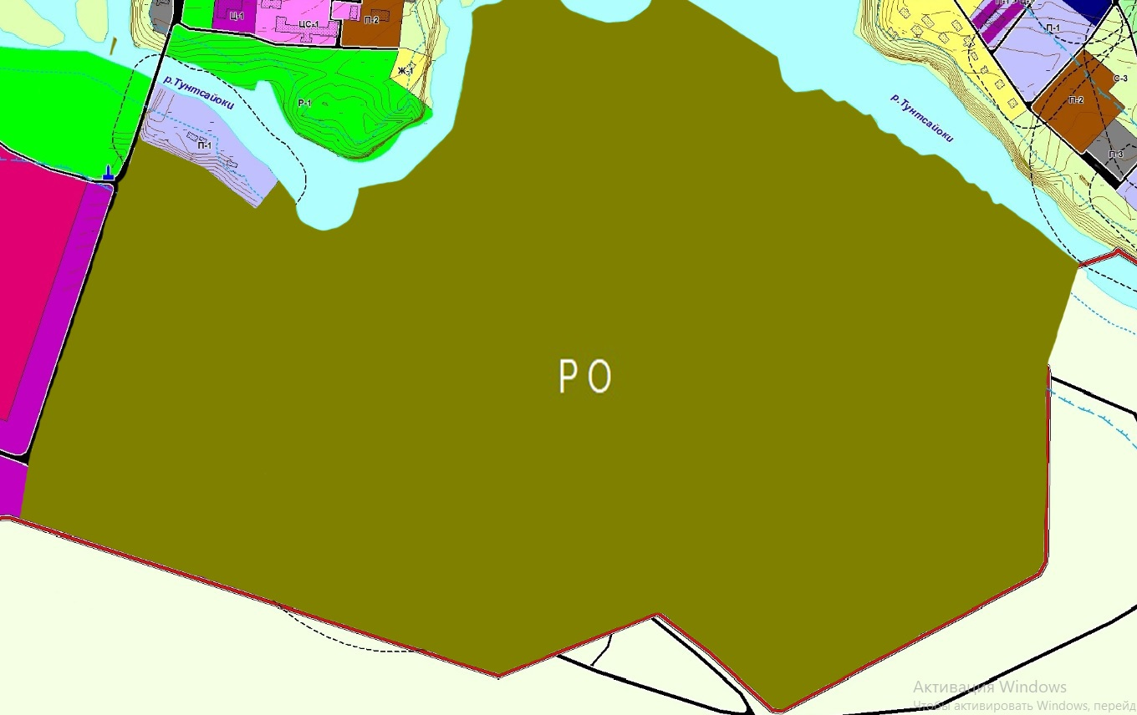

РО (зона военных и режимных объектов)

ПРИЛОЖЕНИЕ № 3
к решению Совета депутатов
муниципального образования
сельское поселение Алакуртти
от __._____.2021 года № ____

Внесения изменений в Правила землепользования и застройки с.п. Алакуртти Кандалакшского района

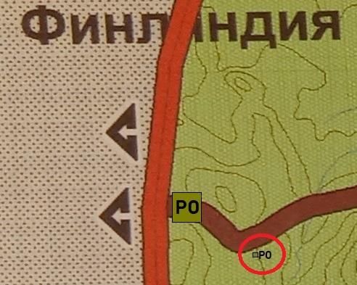

Преобразование лесохозяйственной зоны в зону РО (зона военных и режимных объектов)

ПРИЛОЖЕНИЕ № 4
к решению Совета депутатов
муниципального образования
сельское поселение Алакуртти
от __._____.2021 года № ____

Внесения изменений в Правила землепользования и застройки с.п. Алакуртти Кандалакшского района

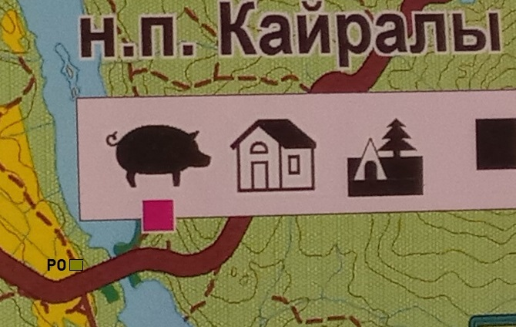

Преобразование зоны СХ-1 (зона садоводства, огородничества) в зону РО (зона военных и режимных объектов).

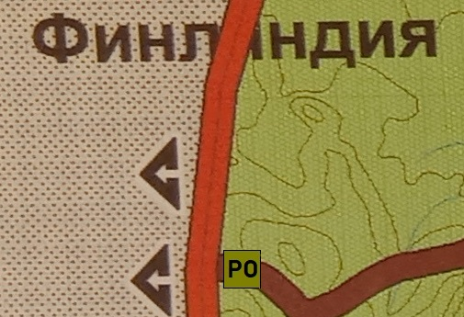

Преобразование лесохозяйственной зоны в зону РО (зона военных и режимных объектов).

ПРИЛОЖЕНИЕ № 5
к решению Совета депутатов
муниципального образования
сельское поселение Алакуртти
от __._____.2021 года № ____

До внесения изменений в Правила землепользования и застройки с.п. Алакуртти Кандалакшского района

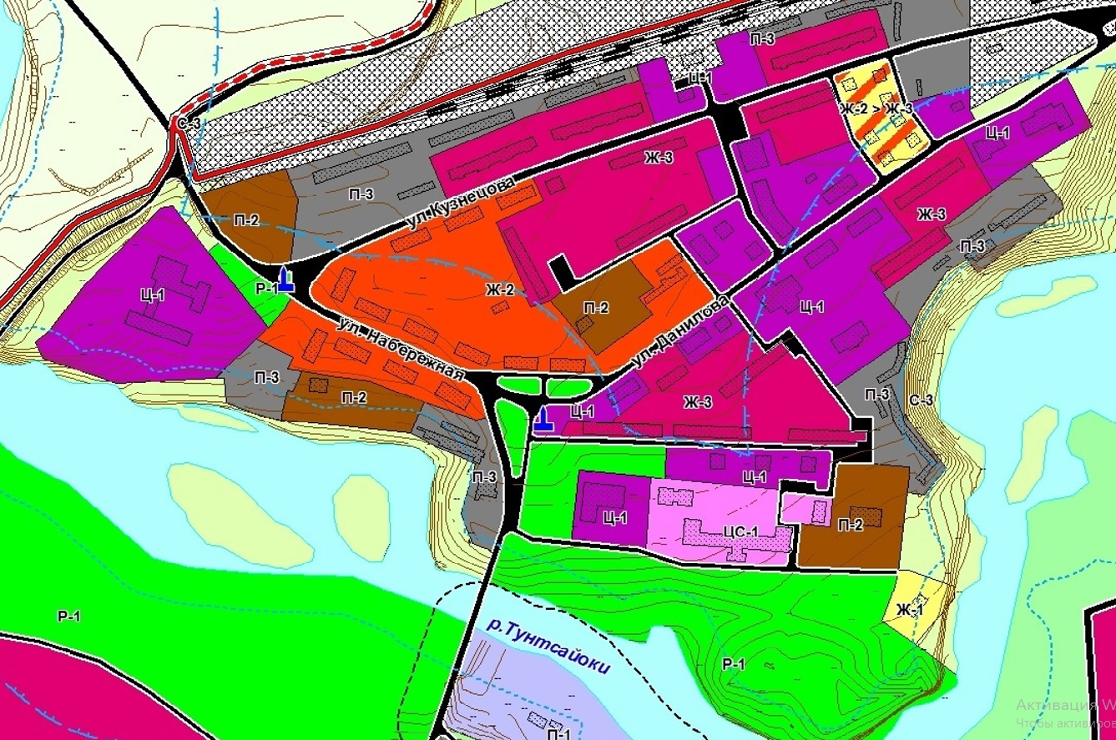
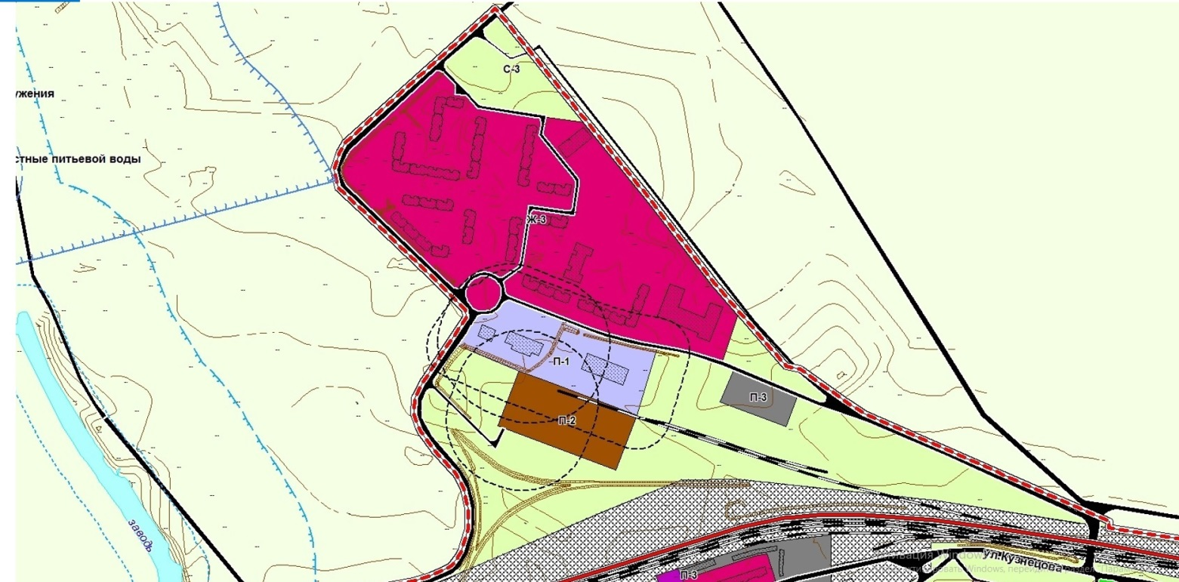
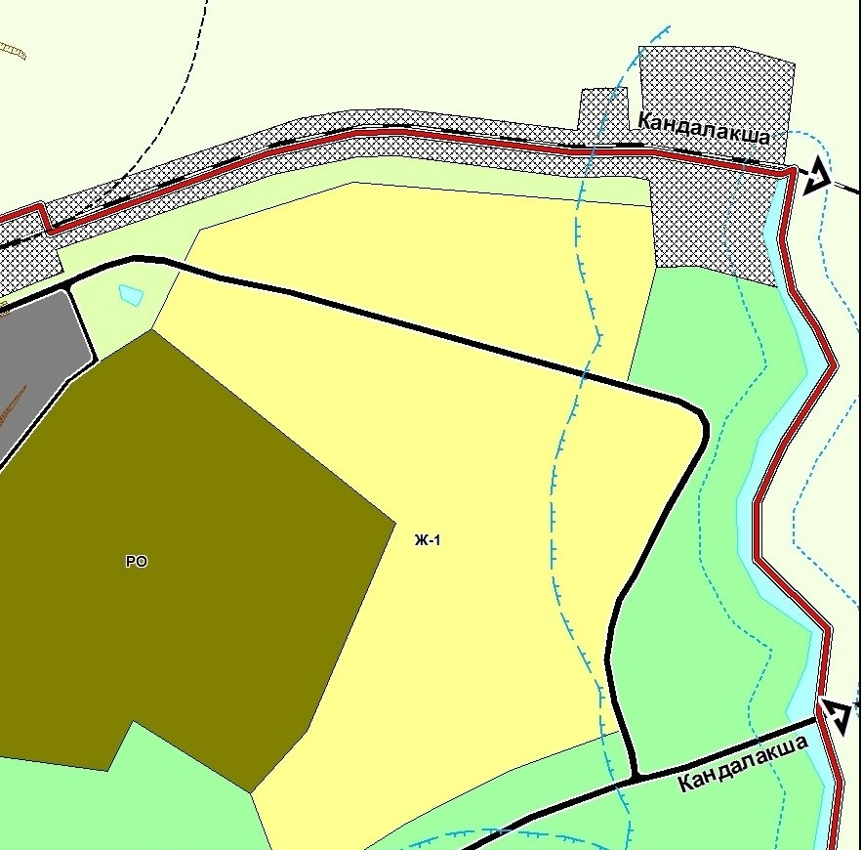

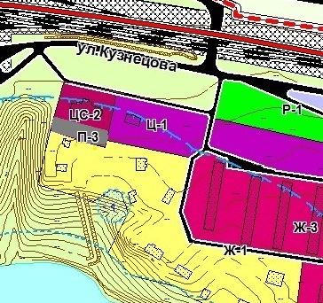

П-1 (производственные и коммунально-складские территории), П-2 (зона размещения объектов инженерной инфраструктуры), П-3 (зона размещения объектов транспортной инфраструктуры), Ц-1 (зона общественно-деловой застройки), Ж-1 (зона застройки индивидуальными жилыми домами), Ж-2 (зона застройки среднеэтажными жилыми домами), Ж-3 (зона застройки многоэтажными жилыми домами), Р-1 (зеленые насаждения рекреационного назначения), Р-2 (сохраняемые природные ландшафты), С-3 (зеленые насаждения специального назначения.

После внесения изменений в Правила землепользования и застройки с.п. Алакуртти Кандалакшского района

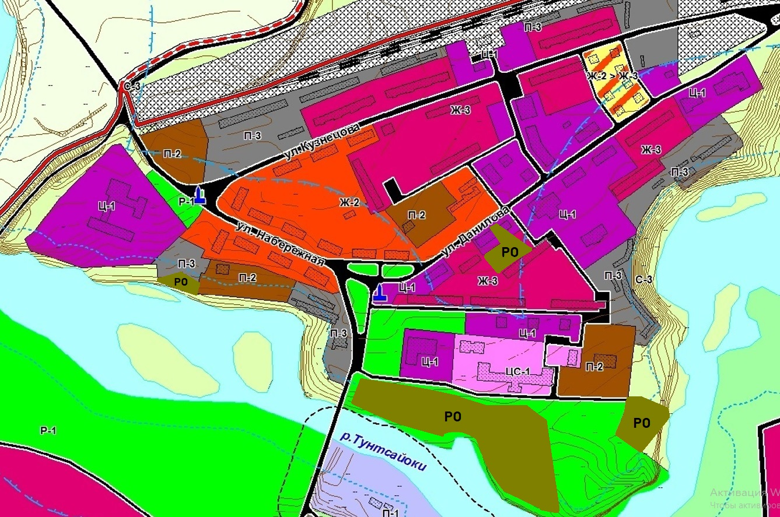

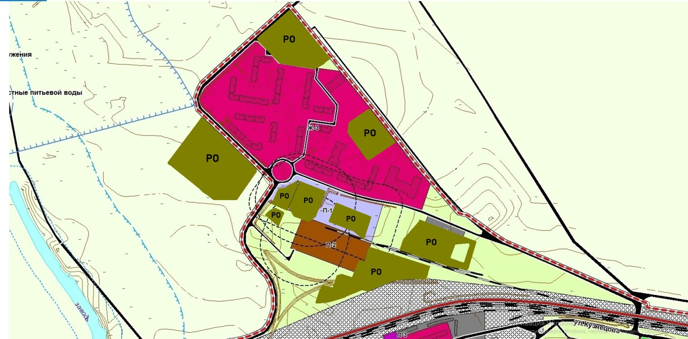
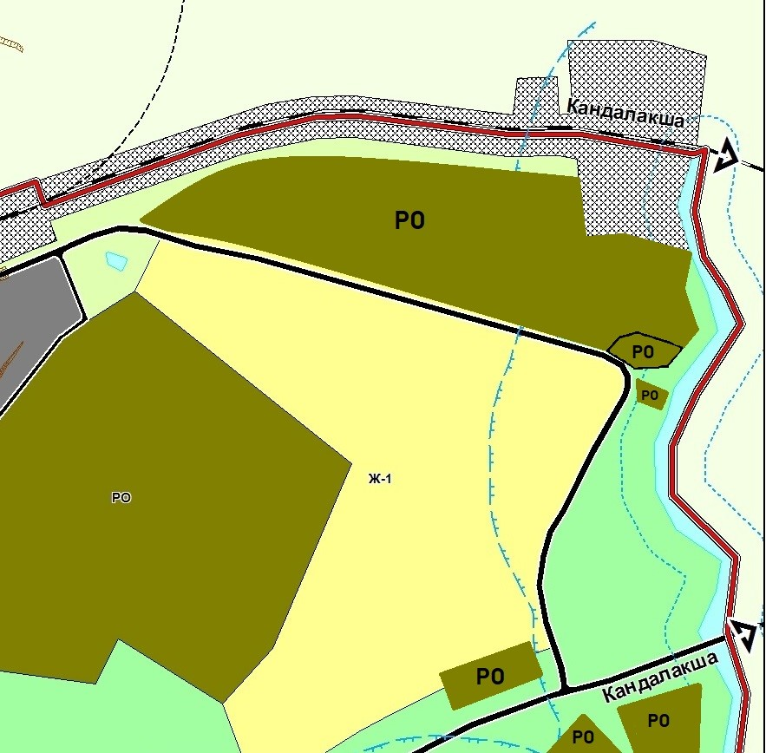

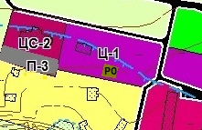
РО (зона военных и режимных объектов)

